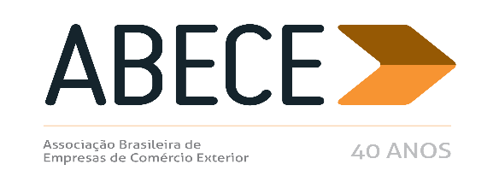
ALERTA MEDIDA DE DEFESA COMERCIAL – n° 6/2018

Prezado Associado,
Informamos, para conhecimento imediato e adoção das providências cabíveis, a publicação da medida de defesa comercial referente ao produto abaixo, sendo o único ato publicado no período de 16 de abril a 4 de maio do corrente ano.
Trata-se de informação de caráter exclusivo para associados com divulgação restrita.
Para cancelar o recebimento, solicitamos enviar mensagem neste e.mail.
Atenciosamente,
Secretaria Executiva da ABECE

TUBOS DE AÇO CARBONO (NCM 7305.11.00, 7305.12.00 e 7306.1900)

ANEXO

CIRCULAR Nº 16, DE 24 DE ABRIL DE 2018 (DOU 25/4/2018)

O SECRETÁRIO DE COMÉRCIO EXTERIOR DO MINISTÉRIO DA INDÚSTRIA, COMÉRCIO EXTERIOR E SERVIÇOS, nos termos do Acordo sobre a Implementação do Artigo VI do Acordo Geral sobre Tarifas e Comércio - GATT 1994, aprovado pelo Decreto Legislativo no 30, de 15 de dezembro de 1994, e promulgado pelo Decreto no 1.355, de 30 de dezembro de 1994, de acordo com o disposto no art. 42 do Decreto no 8.058, de 26 de julho de 2013, e tendo em vista o que consta do Processo MDIC/SECEX 52272.001249/2017-92 e do Parecer no 8, de 6 de abril de 2018, elaborado pelo Departamento de Defesa Comercial - DECOM desta Secretaria, e por não terem sido apresentados indícios suficientes que indicam a prática de dumping e de dano à indústria doméstica decorrente de tal prática nas exportações da China e da Coreia do Sul para o Brasil do produto objeto desta circular, decide:

1. Indeferir a petição de início de investigação para averiguar a existência de dumping nas exportações da China e da Coreia do Sul para o Brasil de tubos de aço carbono, classificados nos itens 7305.11.00, 7305.12.00 e 7306.1900 da Nomenclatura Comum do MERCOSUL - NCM, e de dano à indústria doméstica decorrente de tal prática.

  - Tornar públicos os fatos que justificaram a referida decisão, conforme o anexo à presente c i r c u l a r.

- Esclarecimentos adicionais podem ser obtidos pelos telefones +55 61 2027-7770/9337.

ABRÃO MIGUEL ÁRABE NETO

